Русский язык. 3 класс
Тема: Закрепление правописания орфограмм в корне слова
Цель: обеспечить условия для закрепления знаний о правописании изученных орфограмм.
Задачи: закрепить умение выделять корень слова и подбирать однокоренные слова, находить слова с двумя корнями;
закреплять умение проверять безударные гласные, парные и непроизносимые согласные в корне слова;
повышать интерес к уроку русского языка;
способствовать развитию речи, мышления учащихся;
расширять их кругозор.
Ход урока
- Организационный момент
(плакат с правилами на доске)
- Напомните друг другу основные правила работы на уроке.
(Читают по две строки: девочки – мальчики.)
На уроке будь старательным,
Организованным, внимательным.
Записывай, не отставая.
Слушай, не перебивая.
Чётко говори и внятно,
Чтобы было всем понятно.
Если хочешь отвечать,
Руку не забудь поднять.
2. Целеполагание
- Чего вы ожидаете от сегодняшнего урока русского языка? Что бы вы хотели повторить, чему научиться?
(Высказывают свои ожидания, формулируют цели.)
3. Актуализация знаний
- Что в нашем мире бесконечно? Отгадайте загадку [1].
Океан бездонный, океан бескрайний,
Безвоздушный, тёмный и необычайный.
В нём живут галактики, звёзды и кометы,
Есть и обитаемые, может быть, планеты. (Вселенная.)
- Вселенная состоит из множества галактик. Вот названия некоторых из них, прочитайте:
Галактика Андромеды.
Галактика Вертушка.
Галактика Колесо телеги.
Галактика Треугольника.
Большое Магелланово Облако.
Малое Магелланово Облако.
Галактика Водоворот.
- В каком названии два корня? (Водоворот, треугольник.)
- В каком слове букву е можно проверить буквой ё? (Колесо, вертушка.)
- К какому названию предмета с безударным гласным можно подобрать однокоренные проверочные слова, обозначающие признак предмета и действие? Какая ещё орфограмма есть в этом слове? (Вертушка – вёрткий, вертится, вертушечка.)
- Как называется наша галактика? (Млечный Путь.)
- Запишите её название. Придумайте и запишите несколько однокоренных слов к слову путь. Пара, придумавшая и записавшая 5 слов, взявшись за руки, сообщает о готовности поднятием рук вверх. (Перепутье, распутье, распутица, беспутье, беспутный, непутёвый, сухопутный, путевой, попутный, попутчик, попутчица, путеводный, путеводитель, путник, сопутствовать, путешествовать, путешествие, путешественник, путешественница, путёвка, спутник, спутница, путать, запутать, распутать, перепутать, путепровод – объяснить значение некоторых слов.)
- На краю галактики Млечный Путь есть звезда, которая называется Солнце. Запишите это слово. Какая в нём есть орфограмма? Запишите проверочное слово.
- Вокруг Солнца образовалась планетарная система. Давайте совершим путешествие по Солнечной системе и больше узнаем о ней.
4. Выполнение нестандартных заданий
МЕРКУРИЙ (карточка с зашифрованным названием)
- Расшифруйте название ближайшей к Солнцу планеты: Р Е М И У К Й Р
(Подготовленный ученик читает стихотворение.)
Меркурий – ближайшая к Солнцу планета.
Жара нестерпима! Изжарит котлету!
Повёрнута к Солнцу одной стороной,
С другой – страшный холод и мёртвый покой,
В честь бога торговли имеет названье,
Да нет атмосферы – вот наказанье!
- А знаете ли вы, что Меркурий вращается вокруг Солнца очень быстро? За быстроходность, за проворность, с которой Меркурий бегает по небу, древние римляне прозвали его небесным гонцом. Один год на этой планете длится 88 земных суток. А сколько суток длится земной год? (365, 366 – високосный, лишний день – 29 февраля.)
ВЕНЕРА (карточка с зашифрованным названием)
- Со следующей планетой ни одна звезда не сравнится по блеску. Расшифруйте её название: 3 6 15 6 18 1
- Своё название планета получила в честь древнеримской богини Венеры. Поверхность планеты усеяна множеством вулканов, там немыслимо высокая температура на поверхности и ядовитые облака в небе. Продолжительность суток на этой планете равна 100 часам. Это больше или меньше земных суток? (Больше, т. к. земные сутки длятся 24 часа.)
- Разгадайте ребус с числом 100:
(Подсолнух)
- Запишите отгадку во множественном числе. Разберите слово подсолнухи по составу.
ЗЕМЛЯ
(Загадку читает подготовленный ученик.)
Есть одна планета-сад в этом космосе холодном.
Только здесь леса шумят, птиц скликая перелётных.
Лишь на ней одной цветут ландыши в траве зелёной,
И стрекозы только тут в речку смотрят удивлённо…
Береги планету эту – ведь другой, похожей, нету! (Земля.)
- Запишите отгадку. Какая орфограмма есть в этом слове? Подберите проверочное слово. (Земля – земли.)
- Почему это слово иногда пишется с большой буквы, а иногда – с маленькой? (С большой – название планеты, с маленькой – грунт, почва.)
- Что стоит посреди Земли? (Буква М.)
Физкультминутка

Раз, два – стоит ракета,
три, четыре – скоро взлёт.
Чтобы долететь до солнца,
космонавту нужен год.
Трудности нас не пугают:
каждый ведь из нас атлет.
Пролетая над землёю,
ей передадим привет.

МАРС
- Название следующей планеты состоит из одного слога. (Марс.)
- На этой планете есть всё необходимое для жизни: вода, кислород, атмосфера. Также есть зима, весна, лето, осень. И живут там, вероятно, марсиане? Окончательно это не доказано. Эта планета похожа на таинственный красный глаз. Но красна она не от жары, там холодно. А такой цвет ей придаёт песок красного цвета, которого очень много.
- Запишите предложение: Загадочную красную планету изучает марсоход.
- Подчеркните главные члены предложения. (Подлежащее – марсоход, сказуемое – изучает.)
- Какое слово соответствует схеме:? (Загадочную.)
ЮПИТЕР
- Следующая планета – самая большая в Солнечной системе, она крупнее Земли в 11 раз. Разгадав ребус, вы узнаете, как она называется:
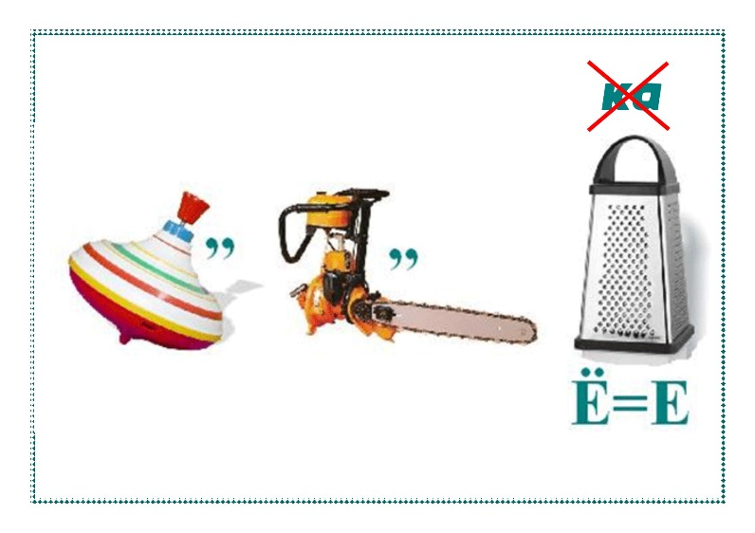 (Юпитер.)
- Сколько букв в названии этой планеты? А звуков? (6 букв, 7 звуков.)
- Почему звуков больше, чем букв? (Буква ю в начале слова обозначает 2 звука [й’] и [у].)
- Какие гласные буквы могут обозначать 2 звука? (Е, ё, и, ю, я.)
- Эта планета состоит из жидкости и газа. Сутки на Юпитере короткие – 10 часов: 5 часов – день и 5 часов – ночь. Будьте осторожны – на планете есть вулканы, а вокруг летают кометы.
- Придумайте имена прилагательные к словам вулкан и комета. Запишите: огнедышащий вулкан, хвостатая комета. Разберите эти слова по составу.
Зарядка для глаз (видеоклип)
САТУРН
(Загадку читает подготовленный ученик.)
У каждой планеты есть что-то своё,
Что ярче всего отличает её.
Эту планету узнаешь в лицо –
Её окружает большое кольцо.
Оно не сплошное – из разных полос.
Учёные вот как решили вопрос:
Когда-то давно там замёрзла вода,
И кольца планеты из снега и льда. (Сатурн.)
- В кольце слов найдите название науки о Вселенной.
УРАН, НЕПТУН
- Самые далёкие планеты Солнечной системы – Уран, Нептун.
Здесь холодные миры, света нет и нет жары,
Вечные зима и ночь – захотелось сразу прочь.
Скован льдом Уран, Нептун, на Плутоне – колотун!
Без атмосферы, ко всему, жить невозможно никому!
- Плутон был открыт в 1930 году и первоначально его называли девятой планетой Солнечной системы, но сейчас он считается карликовой планетой и одним из крупнейших небесных тел.
- Уран и Нептун – газовые гиганты – названы, как и большинство других планет, в честь древних богов.
5. Закрепление
- Давайте повторим!
По порядку все планеты назовёт любой из нас:
Раз … (Меркурий),
Два … (Венера),
Три … (Земля),
Четыре … (Марс),
Пять … (Юпитер),
Шесть … (Сатурн),
Семь … (Уран),
За ним … (Нептун).
Он восьмым идёт по счёту.
Мы закончили работу!
6. Подведение итогов. Рефлексия.
- Чему вы научились сегодня на уроке?
- Что узнали нового?
- Насколько достигли поставленных в начале урока целей?

Список источников:
- Загадки о космосе [Электронный ресурс]. – Режим доступа: http://deti-i-vnuki.ru/zagadki-dlya-detey-o-kosmose/

